obermeyer_helika

**tisková zpráva**

**25. 6. 2019**

**Zaměstnanci OBERMEYER HELIKA stavěli na Vysočině maják**

***OBERMEYER HELIKA uspořádala firemní teambuilding v rámci kterého stavěli pracovníci v Orea Resortu Devět skal na Vysočině model majáku. Akce se účastnilo 110 zaměstnanců OBERMEYER HELIKA a. s. a dceřiných společností ze Slovenska. Po uvítacím proslovu finančního ředitele Pavla Boše se pracovní divize rozdělily na týmy a pustily do sportování a řešení obtížných úkolů.***

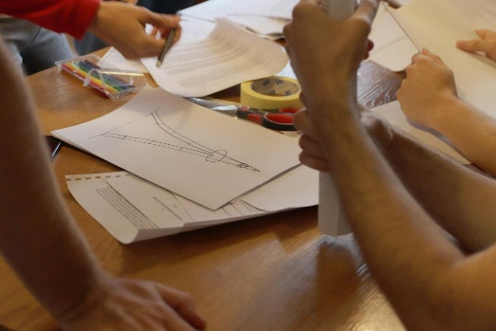Architekti, projektanti, statici, odborníci na technická zařízení budov a další zaměstnanci OBERMEYER HELIKA navrhovali a stavěli v omezeném čase papírový model co nejvyššího majáku, který musel být dostatečně stabilní, aby odolal nárazům větru, a navíc unesl hořící svíčku. „*Ocenil jsem nasazení a zápal svých kolegů, kteří se do tohoto technického úkolu pustili. Při zdánlivě dětské hře propojili své odborné znalosti s kreativním přístupem,“* chválil Jiří Fousek, generální ředitel OBERMEYER HELIKA a.s.

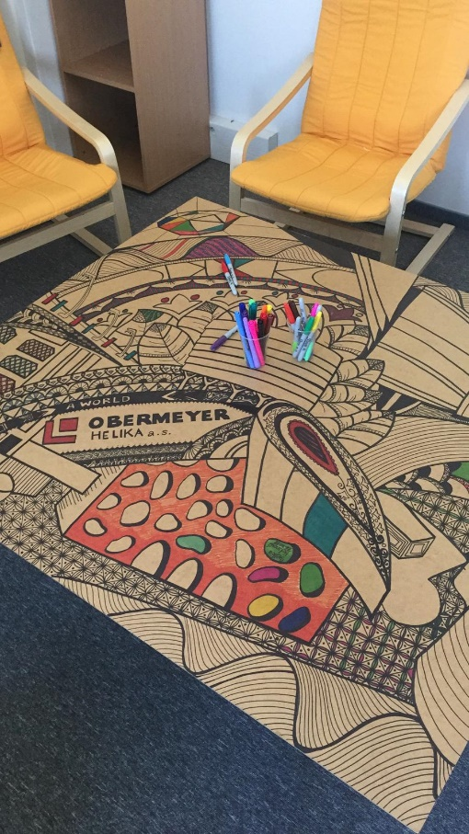Připraven byl také bohatý sportovní program. Účastníci si zahráli tenis, beach volejbal i paintball, někteří vyrazili na kola či na skály v okolí. Kdo si chtěl odpočinout od sportovních aktivit, věnoval se vybarvování obří antistresové omalovánky s motivy staveb, na nichž se OBERMEYER HELIKA podílela. „*Věřím, že tato naše pravidelná neformální setkání přispívají k přátelskému prostředí ve firmě. Navíc poskytují prostor k pracovním diskusím a nalezení zdánlivě neobvyklých řešení našich pracovních úkolů,*“ dodal Jiří Fousek.

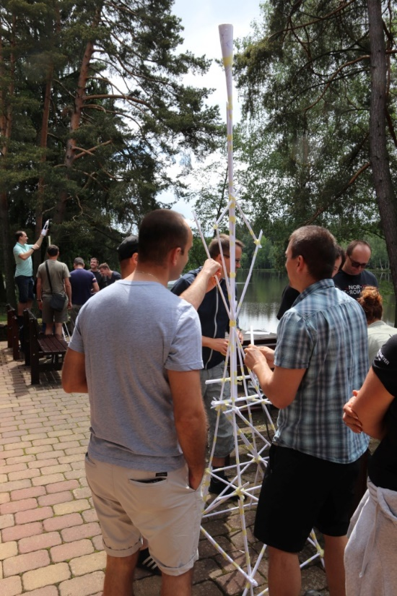 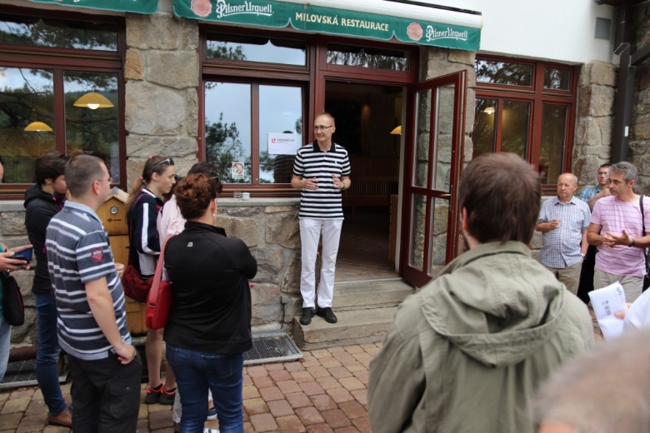

[www.obermeyer.cz](http://www.obermeyer.cz)

[www.opb.de](http://www.opb.de/)

**Společnost OBERMEYER HELIKA a.s.** patří k největším architektonickým, projekčním a stavebně-poradenským kancelářím v ČR. Poskytuje komplexní služby v oblasti architektury, projektování, konstrukcí a dopravních staveb, TZB a šetrných budov, projektového managementu a odborného technického poradenství. Na českém i slovenském trhu je firma jedním z lídrů projektování ve 3D a modelování staveb systémem BIM. Do širokého portfolia projektů, na kterých se společnost **OBERMEYER HELIKA** podílela, náleží rezidenční komplexy, obchodní centra, kancelářské budovy, budovy pro státní správu, kulturní instituce, objekty sloužící zdravotnictví a lázeňství, církevní objekty, stavby pro školství, průmyslové a logistické areály i stavby dopravní infrastruktury a letišť. Mezi její nejvýznamnější reference se řadí například Nové divadlo v Plzni, O2 Arena, obchodní centra Quadrio, Černý Most a Chodov, Základní škola Roztoky či dětské oddělení Fakultní nemocnice Motol. Má také bohaté zkušenosti s přípravou urbanistických studií v ČR i v zahraničí. Společnost s původním názvem Helika své podnikání v České republice rozběhla v letech 1990−1991 a od května 2004 rozšířila své aktivity na Slovensko a otevřela pobočku v Bratislavě. V červnu 2007 se stala součástí nadnárodní skupiny Obermeyer, která patří k největším projekčním kancelářím v Evropě s celosvětovou působností.

Kontaktní údaje:

**Crest Communications a.s.**

Radka Langrová Kerschbaumová

Account Manager

mobil: 733 185 662

radka.kerschbaumova@crestcom.cz

www.crestcom.cz